***PROYECTO FINAL Data Analitycs***

**PERMISOS DE CONSTRUCCIÓN**

**SAN FRANCISCO 2013 A 2018**



***Alumno: Juan Polo***

***Comisión: 55340***

***Profesor: Rubén Alfredo Parente Aun***

***Tutor/a: Linda Paz***

ÍNDICE

Exposición de temática de datos: 3

Descripción de la Hipótesis: 3

Data set Seleccionado Para el Análisis 3

*Contenido:* 3

Objetivo del Proyecto y Alcance 4

Usuario final y nivel de aplicación del análisis 4

Diagrama Entidad – Relación 5

Tablas 6

DESCRIPCIÓN TABLA BULDING_PERMITS 6

DESCRIPCIÓN DE TABLA PermitNumber_ID 7

DESCRIPCIÓN DE TABLA PermitType_ID 8

DESCRIPCIÓN DE TABLA StreerName_ID 8

DESCRIPCIÓN DE TABLA CurrentStatus_ID 8

DESCRIPCIÓN DE TABLA Zipcode_ID 8

DESCRIPCIÓN DE TABLA Location_ID 9

DESCRIPCIÓN DE TABLA ProposedConstructionType_ID 9

DESCRIPCIÓN DE TABLA NAB_ID 9

DESCRIPCIÓN DE TABLA ExistingConstructionType_ID 9

DESCRIPCIÓN DE TABLA StreetSuffix_ID 10

Listado de las columnas de cada tabla 11

# **Exposición de temática de datos:**

Se presentarán datos sobre los permisos de construcción en la ciudad de San Francisco. 

Un permiso de obras es un documento oficial de aprobación emitido por un organismo gubernamental que le permite a usted o a su contratista llevar a cabo un proyecto de construcción o remodelación en su propiedad. Cada ciudad o condado tiene su propia oficina relacionada con los edificios, que puede realizar múltiples funciones como expedir permisos, inspeccionar edificios para hacer cumplir las medidas de seguridad, modificar normas para adaptarse a las necesidades de la creciente población, etc. En la ciudad de San Francisco, la expedición de permisos corre a cargo de [www.sfdbi.org/](http://www.sfdbi.org/). En este conjunto de datos se refiere a todos los tipos de permisos estructurales del 1 de enero de 2013 al 25 de febrero de 2018. Los datos incluyen detalles sobre los números de solicitud/permiso, direcciones de trabajo, distritos de supervisión y el estado actual de las solicitudes. DBI carga los datos semanalmente. Los usuarios pueden acceder a la información de permisos en línea a través del Sistema de seguimiento de permisos de DBI.

# Descripción de la Hipótesis:

¿Por qué es importante? Recientemente, varios artículos y blogs han puesto de relieve que la principal discrepancia entre la oferta y la demanda en el sector inmobiliario se debe a los retrasos en la concesión de permisos de construcción. Buscar una estimación del tiempo que lleva obtener el permiso de construcción y las zonas donde más se construye. La actividad principal es de predicción del tiempo y la de descripción de zonas donde más permisos se emiten.

# Data set Seleccionado Para el Análisis

## *Contenido:*

Los datos se descargaron para las fechas comprendidas entre el 1 de enero de 2013 y el 25 de febrero de 2018 utilizando el filtro en el portal de datos abiertos de San Francisco. Este es el enlace exacto: <https://data.sfgov.org/Housing-and-Buildings/Building-Permits/i98e-djp9/data>

Hay 43 columnas y cerca de 200k registros en la versión descargada (guardada aquí). Se adjunta el Data set en formato Excel, utilizado para realizar el análisis del presente proyecto.

# **Objetivo del Proyecto y Alcance**

Determinar cuánto tiempo tarda un permiso en completarse. Comparar los años con cantidad de pedidos por años. Reconocer el estado de cada construcción en cada año y determinar cuántos fueron completados, cuantos permisos expiraron y cuantos se emitieron y comenzaron su construcción, para determinar las relaciones existentes entre ellos.

# Usuario final y nivel de aplicación del análisis

Va dirigido a todo aquel que quiera desarrollar una actividad de construcción o de alguna mejora en el sistema de emisión y manejo de los permisos, dando información importante para los tiempos estimativos de los permisos y su finalización satisfactoria, tratando de mejorar y agilizar su emisión y el aporte importante de información de construcción de sectores de la ciudad para posibles inversores.

# Diagrama Entidad – Relación

Primer **DER** presentado O Diagrama de Entidad – Relación:

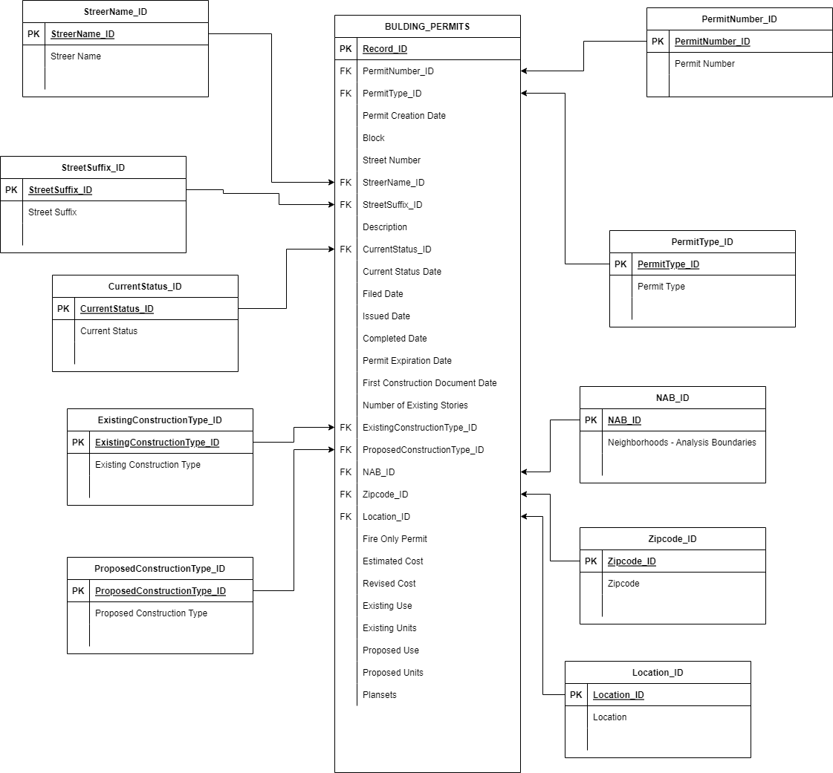

Segundo **DER** presentado

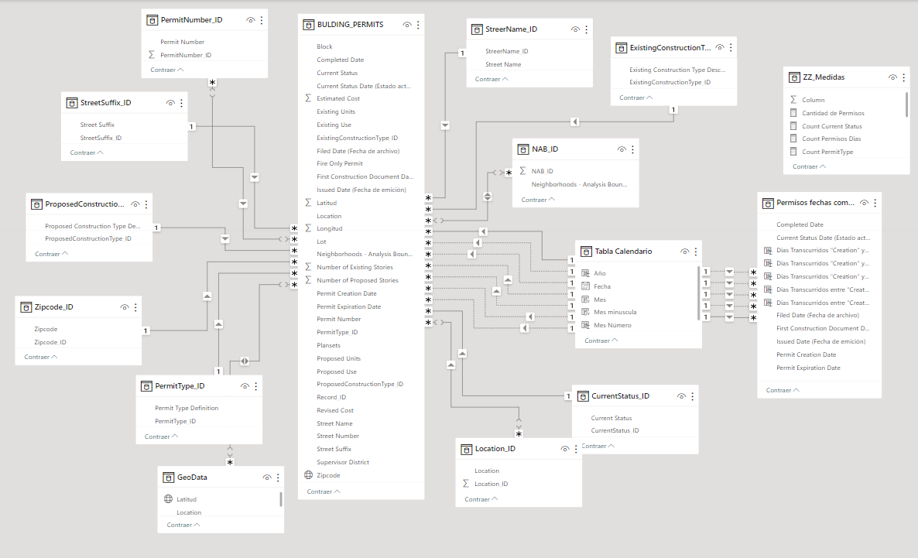

# **Tablas**

## DESCRIPCIÓN TABLA BULDING_PERMITS

La tabla "BULDING PERMITS " contiene información relacionada con los permisos de construcción emitidos en la ciudad de SAN FRANCISCO (EE.UU).

Esta tabla está diseñada para almacenar datos específicos sobre cada permiso emitido, lo que permite un seguimiento y análisis detallado de las actividades de construcción dispuesto en la ciudad.

| **TABLA 1** | **BULDING_PERMITS** |  |
| --- | --- | --- |
| **TIPO DE CLAVE** | **CAMPO** | **TIPO DE CAMPO** |
| PK - | Record_ID | VARCHAR (100) |
| FK | PermitNumber_ID | INT |
| FK | PermitType_ID | INT |
| - | Permit Creation Date | DATE |
| - | Block | INT |
| - | Street Number | INT |
| FK | StreerName_ID | INT |
| FK | CurrentStatus_ID | INT |
| - | Current Status Date | DATE |
| - | Filed Date | DATE |
| - | Issued Date | DATE |
| - | First Construction Document Date | DATE |
| - | Number of Existing Stories | INT |
| - | Supervisor District | INT |
| FK | Zipcode_ID | INT |
| FK | Location_ID | XDM |
| - | Existing Units | INT |
| - | Proposed Use | VARCHAR (100) |
| - | Proposed Units | INT |
| - | Plansets | INT |
| - | Revised Cost | NUMERIC |
| - | Existing Use | INT |
| - | Fire Only Permit | VARCHAR (100) |
| - | Estimated Cos | NUMERIC |
| FK | ProposedConstructionType_ID | INT |
| FK | NAB_ID | INT |
| FK | ExistingConstructionType_ID | INT |
| - | Completed Date | DATE |
| - | Permit Expiration Date | DATE |
| FK | StreetSuffix_ID | INT |
|  |  |  |

## DESCRIPCIÓN DE TABLA PermitNumber_ID

La tabla "PermitNumber_ID" contiene información relacionada con el numero emitidos para permisos de construcción

| **TABLA 2** | **PermitNumber_ID** |  |
| --- | --- | --- |
| **TIPO DE CLAVE** | **CAMPO** | **TIPO DE CAMPO** |
| PK | PermitNumber_ID | INT |
| - | Permit Number | INT |

## DESCRIPCIÓN DE TABLA PermitType_ID

La tabla "PermitType_ID" contiene informacion relacionada con la decripción del tipo de permiso

| **TABLA 3** | **PermitType_ID** |  |
| --- | --- | --- |
| **TIPO DE CLAVE** | **CAMPO** | **TIPO DE CAMPO** |
| PK | PermitType_ID | INT |
| - | Permit Type | VARCHAR (100) |

## DESCRIPCIÓN DE TABLA StreerName_ID

La tabla "StreerName_ID" contiene informacion relacionada con el nombre de la calle

| **TABLA 4** | **StreerName_ID** |  |
| --- | --- | --- |
| **TIPO DE CLAVE** | **CAMPO** | **TIPO DE CAMPO** |
| PK | StreerName_ID | INT |
| - | Streer Name | VARCHAR (100) |

## DESCRIPCIÓN DE TABLA CurrentStatus_ID

La tabla "CurrentStatus_ID" contiene informacion relacionada con el estado actual del permiso

| **TABLA 5** | **CurrentStatus_ID** |  |
| --- | --- | --- |
| **TIPO DE CLAVE** | **CAMPO** | **TIPO DE CAMPO** |
| PK | CurrentStatus_ID | INT |
| - | Current Status | VARCHAR (100) |

## DESCRIPCIÓN DE TABLA Zipcode_ID

La tabla "Zipcode_ID" contiene informacion relacionada con el código postal

| **TABLA 6** | **Zipcode_ID** |  |
| --- | --- | --- |
| **TIPO DE CLAVE** | **CAMPO** | **TIPO DE CAMPO** |
| PK | Zipcode_ID | INT |
| - | Zipcode_ID | INT |

## DESCRIPCIÓN DE TABLA Location_ID

La tabla "Location_ID" contiene informacion relacionada con la ubicación

| **TABLA 7** | **Location_ID** |  |
| --- | --- | --- |
| **TIPO DE CLAVE** | **CAMPO** | **TIPO DE CAMPO** |
| PK | Location_ID | INT |
| - | Location_ID | INT |

## DESCRIPCIÓN DE TABLA ProposedConstructionType_ID

La tabla "ProposedConstructionType_ID" contiene informacion relacionada con la descripción del tipo de construcción propuesto

| **TABLA 8** | **ProposedConstructionType_ID** |  |
| --- | --- | --- |
| **TIPO DE CLAVE** | **CAMPO** | **TIPO DE CAMPO** |
| PK | ProposedConstructionType_ID | INT |
| - | Proposed Construction Type Description | VARCHAR (100) |

## DESCRIPCIÓN DE TABLA NAB_ID

La tabla "NAB_ID" contiene informacion relacionada con los barrios y la ubicacón

| **TABLA 9** | **NAB_ID** |  |
| --- | --- | --- |
| **TIPO DE CLAVE** | **CAMPO** | **TIPO DE CAMPO** |
| PK | NAB_ID | INT |
| - | Neighborhoods - Analysis Boundaries | VARCHAR (100) |

## DESCRIPCIÓN DE TABLA ExistingConstructionType_ID

La tabla "ExistingConstructionType_ID" contiene informacion relacionada con la descripción del tipo de construcción existente

| **TABLA 10** | **ExistingConstructionType_ID** |  |
| --- | --- | --- |
| **TIPO DE CLAVE** | **CAMPO** | **TIPO DE CAMPO** |
| PK | ExistingConstructionType_ID | INT |
| - | Existing Construction Type Description | VARCHAR (100) |

## DESCRIPCIÓN DE TABLA StreetSuffix_ID

La tabla "StreetSuffix_ID" contiene informacion relacionada con el sufijo del número de la calle

| **TABLA 11** | **StreetSuffix_ID** |  |
| --- | --- | --- |
| **TIPO DE CLAVE** | **CAMPO** | **TIPO DE CAMPO** |
| PK | StreetSuffix_ID | INT |
| - | StreetSuffix_ID | VARCHAR (100) |

# Listado de las columnas de cada tabla

| **TABLA 1** | **BULDING_PERMITS** |
| --- | --- |
| **CAMPO** | **DETALLE** |
| Record_ID | Campo artificial, creado como ID único que identifica cada permiso |
| PermitNumber_ID | Campo artificial, creado como ID único que identifica cada número de permiso |
| PermitType_ID | Campo artificial, creado como ID único que identifica cada Tipo de permiso |
| Permit Creation Date | Fecha de creación del permiso |
| Block | Manzana Relacionada con la dirección |
| Street Number | Número de la calle para el cual se pidio el permiso |
| StreerName_ID | Campo artificial, creado como ID único que identifica el nombre de la calle ubiada la construcción o futura construcción |
| CurrentStatus_ID | Campo artificial, creado como ID único que identifica el estado de la obra |
| Current Status Date | Fecha en la que se introdujo el estado actual |
| Filed Date | Fecha de presentación del permiso |
| Issued Date | Fecha de expedición del permiso |
| First Construction Document Date | Fecha en la que se documentó la construcción |
| Number of Existing Stories | Número de plantas existentes en el edificio |
| Supervisor District | Supervisor Distrito al que pertenece la ubicación del edificio |
| Zipcode_ID | Campo artificial, creado como ID único que identifica cada Codigo Postal |
| Location_ID | Campo artificial, creado como ID único que identifica cada ubicación con latitud y longitud |
| Existing Units | Numeros de unidades exitentes |
| Proposed Use | Uso propuesto del edificio |
| Proposed Units | Número de unidades propuestas |
| Plansets | Planos "Representación en planta que indica el diseño general de la cimentación" |
| Revised Cost | Revision de los costos estimados |
| Existing Use | Uso existente |
| Fire Only Permit | Permiso relacionado con la prevención de riesgos de incendio |
| Estimated Cos | Estimación inicial del coste del proyecto |
| ProposedConstructionType_ID | Campo artificial, creado como ID único que identifica cada tipo de construcción, propuesto, como categorías representadas numéricamente |
| NAB_ID | Campo artificial, creado como ID único que identifica cada barrio al que pertenece la ubicación del edificio |
| ExistingConstructionType_ID | Campo artificial, creado como ID único que identifica cada |
| Completed Date | Fecha de finalización |
| Permit Expiration Date | Fecha de expiración del permiso |
| StreetSuffix_ID | Campo artificial, creado como ID único que identifica cada sufijo del nombre de la calle Relacionado con la dirección |
|  |  |
|  |  |
| **TABLA 2** | **PermitNumber_ID** |
| **CAMPO** | **DETALLE** |
| PermitNumber_ID | Campo artificial, creado como ID único que identifica cada |
| Permit Number | Número asignado al presentar la solicitud |
|  |  |
|  |  |
| **TABLA 3** | **PermitType_ID** |
| **CAMPO** | **DETALLE** |
| PermitType_ID | Campo artificial, creado como ID único que identifica cada Tipo de permiso |
| Permit Type | Definición del tipo de permiso "Descripción del tipo de permiso, por ejemplo nueva construcción, reformas" |
|  |  |
|  |  |
| **TABLA 4** | **StreerName_ID** |
| **CAMPO** | **DETALLE** |
| StreerName_ID | Campo artificial, creado como ID único que identifica el nombre de la calle ubiada la construcción o futura construcción |
| Streer Name | Nombre de la calle relacionado con la dirección |
|  |  |
|  |  |
| **TABLA 5** | **CurrentStatus_ID** |
| **CAMPO** | **DETALLE** |
| CurrentStatus_ID | Campo artificial, creado como ID único que identifica el estado de la obra |
| Current Status | Estado actual de la solicitud de permiso |
|  |  |
|  |  |
| **TABLA 6** | **Zipcode_ID** |
| **CAMPO** | **DETALLE** |
| Zipcode_ID | Campo artificial, creado como ID único que identifica cada Codigo Postal |
| Zipcode_ID | Código postal de la dirección del edificio |
|  |  |
|  |  |
| **TABLA 7** | **Location_ID** |
| **CAMPO** | **DETALLE** |
| Location_ID | Campo artificial, creado como ID único que identifica cada ubicación con latitud y longitud |
| Location_ID | Ubicación en un par de latitud y longitud |
|  |  |
|  |  |
|  |  |
| **TABLA 8** | **ProposedConstructionType_ID** |
| **CAMPO** | **DETALLE** |
| ProposedConstructionType_ID | Campo artificial, creado como ID único que identifica cada tipo de construcción, propuesto, como categorías representadas numéricamente |
| Proposed Construction Type Description | Descripción del tipo de construcción propuesto |
|  |  |
|  |  |
| **TABLA 9** | **NAB_ID** |
| **CAMPO** | **DETALLE** |
| NAB_ID | Campo artificial, creado como ID único que identifica cada barrio al que pertenece la ubicación del edificio |
| Neighborhoods - Analysis Boundaries | Límites del análisis Barrio al que pertenece la ubicación del edificio |
|  |  |
|  |  |
| **TABLA 10** | **ExistingConstructionType_ID** |
| **CAMPO** | **DETALLE** |
| ExistingConstructionType_ID | Campo artificial, creado como ID único que identifica cada descripción del tipo de construcción existente |
| Existing Construction Type Description | Descripción del tipo de construcción existente "por ejemplo, madera u otros tipos de construcción" |
|  |  |
|  |  |
| **TABLA 11** | **StreetSuffix_ID** |
| **CAMPO** | **DETALLE** |
| StreetSuffix_ID | Campo artificial, creado como ID único que identifica cada sufijo del nombre de la calle relacionado con la dirección |
| StreetSuffix_ID | Sufijo del número de la calle relacionado con la dirección |

**Versiones y herramientas tecnológicas utilizadas**:

## Tabla de versionado

| Versión | Fecha emitida |
| --- | --- |
| Versión 1.0 | 31/05/2023 |
| Versión 1.5 | 10/07/2023 |
| Versión 2.0 (Final) | 04/08/2023 |

## Herramientas utilizadas



# **Alcance:**

# **Descripción de la construcción del Dashboard**

Durante la creación del tablero se transformó los datos para facilitar el análisis del mismo. Se agregaron tablas, se cambio el formato de los datos y una clasificación para los que estaban mal clasificados.

Se utilizo funciones como “Dividir por delimitador” para separa las columnas de las fechas porque motivo de que no me reconocía todas las fechas correctamente, y se utilizo la función “Columna personalizada” con la función #date para unir las columnas con formato fecha.

## Tablas agregadas:

Geodata: Tabla de datos de Latitud y Longitud

Permisos de fechas comparadas: Se encuentran todas las fechas de los registros

Tabla Calendario: Tabla generada para facilitar el análisis de los datos

ZZ_Medidas: Tabla que contiene medidas

## Power Query

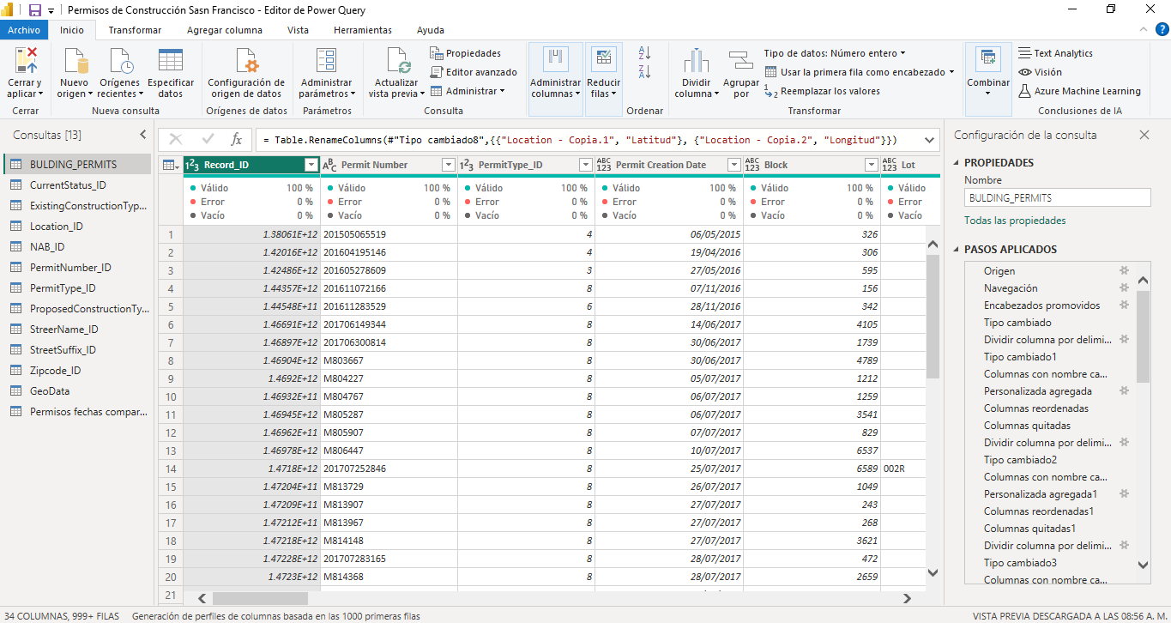

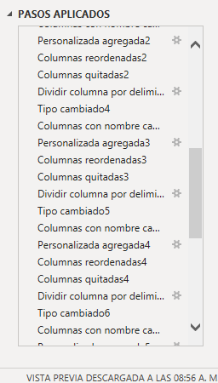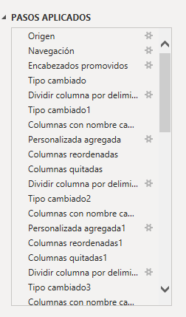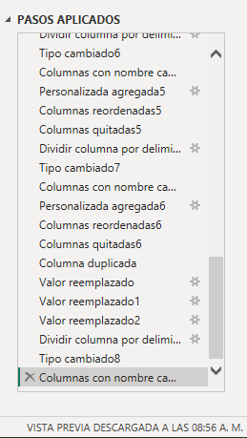

## Power BI

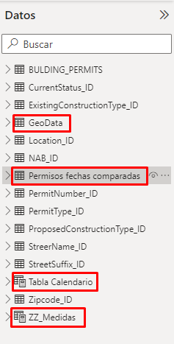

# Columnas calculas

Funciones DAX utilizadas: IF, ISBLANK, BLANK, DATEDIFF

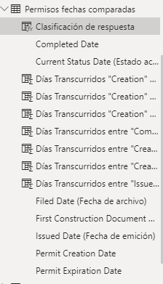

## Clasificación de respuesta

Clasificación de respuesta =

IF(

    ISBLANK('Permisos fechas comparadas'[Días Transcurridos entre "Issued" y "Completed"]),

    BLANK(),

    IF(

        'Permisos fechas comparadas'[Días Transcurridos entre "Issued" y "Completed"] > 60,

        "Mala",

        IF(

            'Permisos fechas comparadas'[Días Transcurridos entre "Issued" y "Completed"] > 30,

            "Buena",

            "Muy buena"

        )

    )

)

## Días Transcurridos "Creation" y "Completed"

Días Transcurridos "Creation" y "Completed" = DATEDIFF('Permisos fechas comparadas'[Permit Creation Date],'Permisos fechas comparadas'[Completed Date],day)

## Días Transcurridos "Creation" y "Expiration"

Días Transcurridos "Creation" y "Expiration" = DATEDIFF('Permisos fechas comparadas'[Permit Creation Date],'Permisos fechas comparadas'[Permit Expiration Date],day)

## Días Transcurridos "Creation" y "Issued"

Días Transcurridos "Creation" y "Issued" = DATEDIFF('Permisos fechas comparadas'[Permit Creation Date],'Permisos fechas comparadas'[Issued Date (Fecha de emición)],day)

## Días Transcurridos entre "Completed" y "Expiration"

Días Transcurridos entre "Completed" y "Expiration" = DATEDIFF('Permisos fechas comparadas'[Completed Date],'Permisos fechas comparadas'[Permit Expiration Date],DAY)

## Días Transcurridos entre "Creation" y "Filed Date"

Días Transcurridos entre "Creation" y "Filed Date" = DATEDIFF('Permisos fechas comparadas'[Permit Creation Date],'Permisos fechas comparadas'[Filed Date (Fecha de archivo)],DAY)

## Días Transcurridos entre "Creation" y "First Construction"

Días Transcurridos entre "Creation" y "First Construction" = DATEDIFF('Permisos fechas comparadas'[Permit Creation Date],'Permisos fechas comparadas'[First Construction Document Date],day)

## Días Transcurridos entre "Issued" y "Completed"

Días Transcurridos entre "Issued" y "Completed" = DATEDIFF('Permisos fechas comparadas'[Issued Date (Fecha de emición)],'Permisos fechas comparadas'[Completed Date],DAY)

# Medidas calculadas

Funciones utilizadas:

